АНАЛИЗ ПРОЧНОСТИ И ДОЛГОВЕЧНОСТИ
ОДНОНАПРАВЛЕННОГО СТЕКЛОПЛАСТИКА
С ПОЗИЦИЙ КИНЕТИЧЕСКОЙ КОНЦЕПЦИИ РАЗРУШЕНИЯ

Петров М.Г.

Сибирский научно-исследовательский институт авиации им. С.А.Чаплыгина,
г. Новосибирск, Россия

РЕЗЮМЕ

Изложены результаты термоактивационного анализа разрушения однонаправленного стеклопластика при постоянных и нарастающих во времени напряжениях в условиях растяжения и продольного изгиба. Получены экспериментальные зависимости активационного объема в уравнении скорости процесса разрушения от температуры и времени. Выявлено два релаксационных процесса, приводящих к увеличению долговечности стеклопластика при продольном изгибе. Силовые зависимости энергии активации разрушения показывают принципиальное различие в реологических свойствах испытанных образцов при растяжении и продольном изгибе.

ВВЕДЕНИЕ

К настоящему времени получено достаточно много экспериментальных данных и имеется обоснованная теоретическая база для трактовки процесса разрушения как кинетического термоактивированного процесса накопления в материале повреждений (несплошностей), приводящего к макроразрушению твердого тела [1]. Разрушение твердого тела, будь то длительное действие нагрузки или быстрое нагружение для определения его механических характеристик, наступает по одной и той же причине – в результате достижения в локальных объемах такой концентрации несплошностей, которая вызывает процесс лавинообразного их слияния с образованием макронесплошностей [2,3]. Разрушение может произойти в результате роста начальных трещин, если материал приобретает их в процессе производства [4]. Аналогичная картина наблюдается и при усталостном разрушении, представляющем процесс развития микротрещин, образовавшихся в начальный период нагружения.
Дальнейшее развитие несплошностей как макроконцентраторов напряжений приводит к макроразрушению, т.е. к разделению твердого тела на части. Анализ результатов испытаний материалов с этой точки зрения позволяет осуществить переход от прочности к долговечности и наоборот, чего невозможно сделать на основе традиционных подходов механики, и предсказать ход процесса разрушения в разных температурно-силовых условиях. Все это решается в рамках кинетической концепции разрушения, являющейся научной основой изучения процесса разрушения и прогнозирования долговечности материалов [1-6]. Теоретической основой этого подхода является теория скоростей реакций, базирующаяся в свою очередь на статистической физике [7].
Выполненные ранее работы на металлических сплавах [8-10] свидетельствуют о том, что отражение в моделях материала кинетики деформационного процесса совместно с фактором повреждаемости дает удовлетворительный результат, как при решении задач прочности, так и при оценках долговечности элементов конструкций при сложных по характеру температурно-силовых воздействиях. Причем деформационный процесс в каждом структурном элементе модели описывается как физический в терминах теории скоростей реакций. Это позволяет в переменных параметрах уравнений скоростей процессов отразить структурные изменения материала, сопровождающие разрушение.
В большом числе работ, посвященных изучению процесса разрушения в полимерах и композиционных материалах, также успешно используются кинетические представления о прочности [5,6,11-14]. Разрушение гетерогенных материалов – процесс более сложный, чем разрушение металлов и сплавов. При сочетании в одной композиции разнородных материалов во взаимодействии происходят процессы разрушения армирующих элементов, матрицы композита и процессы разрушения мест их соединения. В первую очередь обычно наблюдаются последние из перечисленных процессов [14], и их результат, а вместе с этим и общий результат разрушения, зависит от ориентации армирующих элементов относительно действующих напряжений [15,16].
Здесь представлен анализ разрушения однонаправленного стеклопластика из высокопрочных волокон алюмоборосиликатного стекла при разных температурах. Объект исследования является наиболее простой «конструкцией» композита, позволяющей проанализировать и лучше понять «работу» гетерогенного материала. Композиционный материал – это «живущий» материал [16], т.е. термодинамически неустойчивый материал, свойства которого продолжают изменяться во времени при эксплуатации конструкций. Кроме того, его реакция на внешние воздействия зависит от схемы приложения нагрузки.
Любой материал характеризуется скоростью разрушения, зависящей от величины напряжений, характера их изменений, температуры и времени. Интегральной оценкой скорости разрушения является долговечность, т.е. величина, обратная средней скорости разрушения. Для получения базовых характеристик материала проводят испытания при ряде постоянных значений напряжений и нескольких значениях температуры. Результат обработки полученных данных, выполненный по определенному алгоритму, называется термоактивационным анализом. Возможно (при определенных ограничениях) применять и другие, эквивалентные температурно-временные режимы испытаний, чтобы более быстрым способом получить требуемый результат.
Полученные в результате термоактивационного анализа параметры уравнения скорости процесса разрушения требуют затем дальнейшего изучения и анализа с целью выявить структурные изменения при разрушении, связать их с деформационными процессами и построить модель материала. Полученная в результате модель материала будет являться средством предсказания его долговечности в других температурно-силовых условиях, при которых у нас нет экспериментальных данных. Отражение в модели физических закономерностей разрушения делает эти предсказания обоснованными в отличие от простой экстраполяции. А изучение закономерностей разброса экспериментальных данных позволяет сделать предсказание долговечности с заданной вероятностью разрушения.
1. ОСНОВНЫЕ ФОРМУЛЫ ДЛЯ ПОЛУЧЕНИЯ СИЛОВЫХ ЗАВИСИМОСТЕЙ ЭНЕРГИИ АКТИВАЦИИ РАЗРУШЕНИЯ

Обширные экспериментальные данные [1,4,6,11,14] свидетельствуют о том, что долговечность материала τ, нагруженного постоянными напряжениями σ при абсолютной температуре T, как интегральная характеристика скорости его разрушения $\overset{˙}{ω}$ (среднее значение $\overset{˙}{ω}=1/τ$), имеет вид
$τ=τ_{0}\text{exp}\left(\frac{U_{0}−\text{γσ}}{\text{RT}}\right)$, (1)
где – начальная энергия активации разрушения, γ – активационный объем, R – удельная газовая постоянная, $τ_{0}≈{\text{10}}^{−\text{13}}$c – предэкспоненциальный множитель, по порядку величины совпадающий с периодом тепловых колебаний атомов в твердом теле. Данная формула, называемая формулой Журкова, справедлива только при постоянных значениях входящих в нее параметров. В общем случае, когда напряжения, температура и структура материала изменяются, следует переходить к скорости разрушения
$\overset{˙}{ω}=ν_{0}\text{exp}\left(−\frac{U_{0}−γ(t,σ,T)σ(t)}{\text{RT}(t)}\right)$, (2)
где t – текущее время, а $ν_{0}=1/{τ_{0}}$ – частота тепловых колебаний атомов или частота попыток преодоления потенциального энергетического барьера. Придать физический смысл параметрам этих выражений возможно потому, что фиксируемое в эксперименте событие является результатом искомого процесса, а соответствующая обработка опытов позволяет нам выявить его закономерности.
Макроразрушение материала как событие будет определяться через интеграл от скорости разрушения по времени:
$\int_{0}^{τ}{\overset{˙}{ω}}(t,σ,T)\text{dt}=1$. (3)
Здесь условная величина повреждения $ω=1$ соответствует моменту появления признаков макроразрушения (критерий Бейли), что предполагает достижение определенной концентрации реальных повреждений [3,17]. Отсюда следует, что материал можно разрушить двояко: либо дождаться этого события при каком-либо напряжении σ, либо продолжать нагружение до такого уровня напряжений, когда это событие произойдет у нас на глазах. И совсем не потому, что достигнут какой-то «предел прочности».
Из формулы (1) получаем выражение
$U(σ)=U_{0}−\text{γσ}=\text{RT}\text{ln}\frac{τ}{τ_{0}}$, (4)
которое называется силовой зависимостью энергии активации разрушения. Имея эту зависимость, можно оценить как прочность, так и долговечность материала.
Силовую зависимость энергии активации разрушения находят путем обработки результатов испытаний образцов при постоянных напряжениях или монотонно нарастающих. В последнем случае в равенстве (4) вместо τ следует подставлять эквивалентное время разрушения $τ_{}$. Измеряемыми величинами здесь являются напряжения $σ_{}$, при которых произошло макроразрушение образца, и скорость нагружения w или время нагружения до напряжений, соответствующих моменту макроразрушения, $t_{}={σ_{}}/w$. Эквивалентное время разрушения будет составлять лишь небольшую долю от времени нагружения. Оно соответствует времени разрушения при постоянном напряжении $σ_{}$ и вычисляется по формуле
$τ_{}={\text{RTt}}_{}\left[\frac{1−\text{exp}[−{{\text{γσ}}_{}}/(\text{RT})]}{{\text{γσ}}_{}}\right]≈\text{RT}\frac{t_{}}{{\text{γσ}}_{}}=\frac{\text{RT}}{γw}$, (5)
полученной из (3). Экспериментальное подтверждение этой формулы приведено в работах [18,19].
Если мы ограничены временем, то требуемую зависимость U(σ) можно получить только из опытов с монотонным нагружением, испытав серию образцов с разными скоростями нагружения при нескольких значениях температуры. Полученная зависимость является результатом термоактивационного анализа и дает нам представление о том, что можно ожидать от данного материала. Необходимо иметь в виду, что в случае структурных превращений в материале, имеющих, как правило, другие термоактивационные параметры скорости процесса, подобные испытания не будут строго эквивалентными.
Подобные (1) зависимости установлены и для скорости течения материала. Скорость пластического течения материала на установившейся стадии ползучести
$\overset{˙}{ε}={\overset{˙}{ε}}_{0}\text{exp}\left(−\frac{Q_{0}−\text{ασ}}{\text{RT}}\right)$, (6)
где Q₀, α имеют тот же смысл, что и U₀, γ в (1) и (2). Под пластическим течением (в отличие от вязкого) понимается процесс, энергия активации которого зависит от напряжений [9]. Для металлов и сплавов обычно U₀≈Q₀, и α≈γ, а ${\overset{˙}{ε}}_{0}$ выражается произведением остаточной деформации $ε_{}$ на частотный множитель $ν_{0}$ [6]. Для неметаллических материалов, имеющих более сложную структуру, это соответствие может не наблюдаться [11]. Следует понимать, что разрушение – это событие локального масштаба, а остаточная деформация – сумма локальных событий, зависящая от механизма деформации и числа «единиц течения» [11,20].
Стеклопластик относится к хрупкому материалу. Остаточные деформации при разрушении волокон весьма малы [12]. Для него актуальны деформационные процессы, происходящие в матрице и приводящие к перераспределению усилий между волокнами [21]. Характеристики этих процессов выявляются последующим термоактивационным анализом изменений активационного объема в силовой зависимости энергии активации разрушения (или непосредственно анализом долговечности) и определением активационных параметров реологической модели материала. Концентрационный критерий разрушения, которому соответствует критерий Бейли, остается справедливым и для гетерогенных материалов [17].

2. МЕТОДИКА И РЕЗУЛЬТАТЫ ИСПЫТАНИЙ
ОДНОНАПРАВЛЕННОГО СТЕКЛОПЛАСТИКА НА РАСТЯЖЕНИЕ

Были проведены испытания образцов однонаправленного стеклопластика из волокон алюмоборосиликатного стекла на растяжение, цель которых - получение данные для прогнозирования его долговечности в разных климатических условиях [22]. Образцы представляли собой круглые стержни длиной 300 мм и ∅7,5 мм с уширениями на концах. Часть образцов прошла искусственное старение в автоклаве в насыщенном растворе Ca(OH)₂ при +120°С 92 часа. Концевые части образцов закреплялись при испытаниях в металлических захватах с уплотнением на цементном порошке (рис.1). Испытания проводились в интервале температуры от +120 до –32°С, и каждый образец испытывался по своей программе и при своей температуре нарастающими во времени нагрузками. Время испытания образцов варьировалось от одной минуты до нескольких суток. Нагружение в течение одной или нескольких минут осуществлялось непрерывно. Для более медленного нагружения использовалось ступенчатое нагружение от одной до 36 ступеней с постоянным временным шагом и приращением нагрузки. Эквивалентное время разрушения, приведенное к максимальному напряжению, вычислялось в соответствии с уравнением (3) для каждой программы нагружения образца.
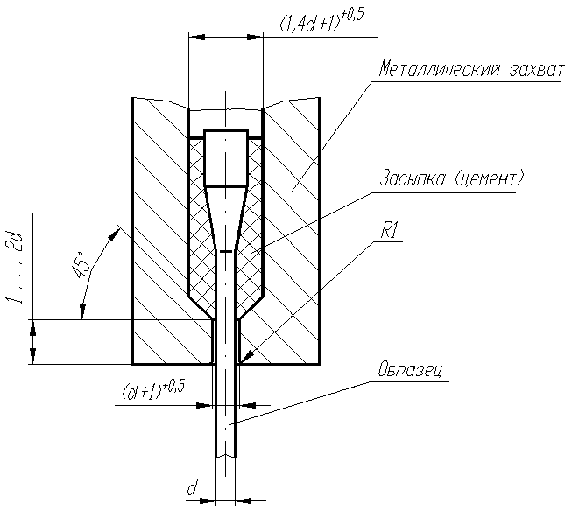
Рис.1. Схема закрепления концов стержней в захватах при испытании на растяжение.

Пусть, например, имеется k ступеней нагружения с напряжениями σ_{i} и временем выдержки на каждой ступени Δt_{i}. Если выдержки длительные и временем перехода со ступени на ступень можно пренебречь, то эквивалентное время разрушения $τ_{}$ вычисляется из условия равной поврежденности по формуле
$τ_{}=\sum_{i=1}^{k−1}{{Δt}_{i}\text{exp}[B(σ_{i}−σ_{k})]+{Δt}_{k}^{}}$. (7)
Здесь $B=γ/{\text{RT}}$, $Δt{}_{k}^{}{}$ − время разрушения на последней ступени нагружения при напряжениях $σ_{k}=σ_{}$.
В случае, когда разрыв образца происходит при переходе со ступени на ступень, в этой формуле к эквивалентному времени разрушения добавляется еще одно слагаемое. Оно учитывает период разрушения ${Δt}_{}$ от начала перехода к следующей ступени до момента разрыва образца. По критерию Бейли для σ_{k} получаем
$τ_{}=\sum_{i=1}^{k}{{Δt}_{i}\text{exp}[B(σ_{i}−σ_{k})]+{Δt}_{}\frac{\text{exp}[B(σ_{}−σ_{k})]−1}{B(σ_{}−σ_{k})}}$. (8)
Эта же формула применяется, если время, отведенное для испытаний, истекло, и требуется оценить поврежденность материала, монотонно нагружая образец до разрыва. При других программах нагружения нетрудно получить из (3) соответствующие формулы для $τ_{}$.
При больших значениях температуры и соответственно малых напряжениях разрыва образцов использовалось уравнение скорости разрушения, учитывающее вероятность восстановления разорванных связей [1,4]:
$\overset{˙}{ω}={\overset{˙}{ω}}_{\text{разр}\text{.}}−{\overset{˙}{ω}}_{\text{восст}\text{.}}=ν_{0}\left[\text{exp}\left(−\frac{U_{0}−\text{γσ}}{\text{RT}}\right)−\text{exp}\left(−\frac{U_{0}+\text{γσ}}{\text{RT}}\right)\right]$.
Соответственно этому выражение эквивалентного времени разрушения для монотонного нагружения с постоянной скоростью (5) преобразуется к виду
$τ_{}=t_{}\frac{1−2\text{exp}(−{Bσ}_{})+\text{exp}(−2{Bσ}_{})}{{Bσ}_{}}$. (9)
При разных значениях U₀ разрыва и восстановления разорванных связей, что приводит к появлению безопасного напряжения [4], вид формулы (9) несколько изменится.
Обработка данных по приведенным уравнениям проводится совместно методом последовательных приближений по уравнению (4) для тех результатов, которые ложатся на прямую линию. На каждом шаге приближений вычисляется значение $γ=[U_{0}−U(σ_{})]/{σ_{}}$, $τ_{}$ по формулам (7)-(9) и следующее значение $U(σ_{})=\text{RT}\text{ln}(τ_{}ν_{0})$, где $ν_{0}={\text{10}}^{\text{13}}$с^{–1} [12,14,23]. Для нулевого шага приближений, чтобы определить начальное значение U₀, вместо эквивалентного времени разрушения можно взять, например, десятую долю времени нагружения. Для образцов, энергия активации разрушения которых не может быть отнесена к общей зависимости в виде прямой линии, отдельно вычисляются значения $U(σ)$ по уже найденному значению U₀.
Зависимости энергии активации разрушения от силы, приложенной к образцам стеклопластика, показаны на рис.2. Использование вместо напряжений абсолютного значения нагрузки вызвано тем соображением, что композиционный материал – это конкретная конструкция, несущую способность которой характеризует сила. Разрушение образцов происходит всегда в местах уширений, и прочность определяется конструкцией именно этого места, количеством волокон (которое неизменно) и слабо зависит от процентной доли связующего [24]. Разрушающее усилие 4000 кгс примерно соответствует номинальным напряжениям в рабочей части испытуемых образцов (за вычетом толщины наружной защитной обмотки) 1000 МПа.
Характерной особенностью, наблюдаемой у многих материалов, является уменьшение γ (тангенса угла наклона прямых в координатах U – σ или U – F, как в нашем случае) от $γ_{\text{max}}$ до некоторого минимального значения [8,10,11] при увеличении длительности и/или температуры испытания (прямые 1 и 3 на рис.2). Это наблюдается как для исходного состояния стержней, так и после искусственного старения. Максимальные значения γ здесь не получены, так как мало данных при быстром нагружении и низких температурах.
Уменьшение активационного объема γ связывают с релаксацией внутренних перенапряжений, т.е. с процессами выравнивания напряжений в материале во время разрушения [11,13]. В композите помимо релаксации перенапряжений в армирующем материале имеет место процесс перераспределения усилий между волокнами как в результате накопления в них повреждений и разрывов, так и в результате ползучести матрицы [21].

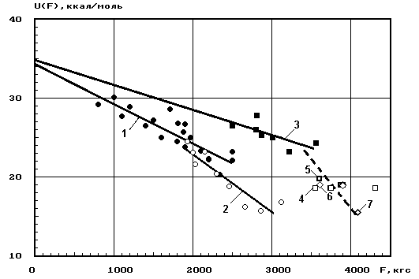
Рис.2. Силовые зависимости энергии активации разрушения стержней из однонаправленного стеклопластика при растяжении:
- после старения при 120°C 92 часа в насыщенном растворе Ca(OH)₂ при относительно медленном разрушении (температура 20÷120°C, U₀=34,24 ккал/моль, γ=5,009·10^{–3} ккал/моль/кгс);
- после старения при относительно быстром разрушении (температура –14÷40°C, время нагружения 1÷6 минут);
- в исходном состоянии при относительно медленном разрушении (температура 80–100°C, U₀=34,87 ккал/моль, γ=3,175·10^{–3} ккал/моль/кгс, время нагружения 1÷120 часов);
- в исходном состоянии при относительно быстром разрушении (температура 20°C, время нагружения ~60 с);
- в исходном состоянии с предварительной выдержкой в среде Ca(OH)₂ при 1500 кгс 24 часа (температура 20°C, время нагружения ~60 с);
- в исходном состоянии с предварительной выдержкой в воде при 1500 кгс 24 часа (температура 20°C, время нагружения ~60 с);
- в исходном состоянии при относительно быстром разрушении (температура
–32°C, время нагружения ~60 с).

Значение начальной энергии активации разрушения для данного композита, как в исходном, так и в состаренном состояниях, получилось близким к тем, что получены другими авторами [23,24]. В [23] приводится значение 33 ккал/моль. В [24] приведены лишь среднеарифметические значения долговечности однонаправленного стеклопластика с тремя различными значениями процентного содержания волокон в композите при нагрузках 0,7–0,9 от разрушающей при комнатной температуре. Их термоактивационный анализ дает величину U₀≈35 ккал/моль (рис.3). В [12] также дается минимальное значение начальной энергии активации разрушения стекла 35 ккал/моль в условиях атмосферного воздействия. В [25] для влажных стекловолокон приведена грубая оценка U₀≈30 ккал/моль. При испытаниях в вакууме U₀ значительно больше и имеет различные значения для стекла и стекловолокон в зависимости, по-видимому, от используемого сырья и его обработки [12].

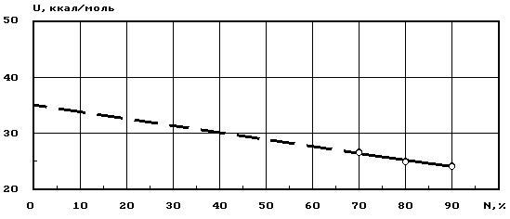
Рис.3. Силовая зависимость энергии активации разрушения однонаправленного стеклопластика при растяжении, построенная по данным из [24] (комнатная температура).

Для испытаний (прямая 1 на рис.2) был выбран расширенный диапазон температуры, наибольшее значение которого превышало температуру размягчения (стеклования) связующего. Это было сделано с целью получить более низкие значения усилий разрушения и тем самым расширить диапазон нагрузок. Поэтому для проверки достоверности полученных результатов проведена раздельная обработка по выборке из 17 образцов, испытанных в диапазоне температуры 20-80°C, и остальных 6 образцов, испытанных при 100-120°C. В первом случае диапазон усилий в эксперименте составлял 1500÷2504 кгс, во втором – 800÷1925 кгс (рис.4).

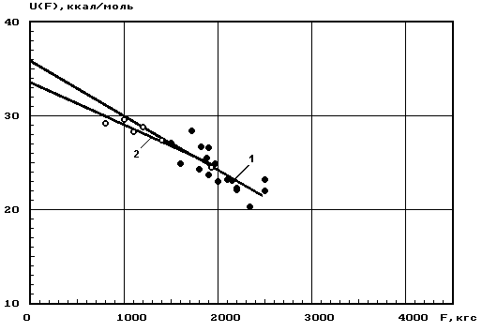
Рис.4. Силовые зависимости энергии активации разрушения при раздельной обработке результатов испытаний; 1: 20–80°C, 2: 100–120°C.

Полагая, что в пределах доверительного интервала на среднее положение прямой $U_{0}−γF$ она может иметь угловые отклонения, определим возможные дополнительные погрешности найденных значений U₀. В первом случае для 17 образцов обработка дает U₀=35,85 ккал/моль с доверительным интервалом на среднее I_{β}=0,682 и во втором – U₀=33,59 ккал/моль с доверительным интервалом на среднее 0,577 (доверительная вероятность β=0,95). Дополнительные погрешности оценки начальной энергии активации разрушения найдем по формуле
${ΔU}_{0}=±I_{β}\frac{F_{\text{max}}+F_{\text{min}}}{F_{\text{max}}−F_{\text{min}}}$,
где $F_{\text{max}}$ и $F_{\text{min}}$ – границы диапазона нагрузок в эксперименте.
Для первого случая имеем U₀=35,85±2,72 ккал/моль, для второго U₀=33,59±1,40 ккал/моль. Если такую же процедуру проделать с общими данными, взятыми по всем 23 образцам, которые укладываются на прямую $U_{0}−γF$, то получим U₀=34,24±1,04 ккал/моль. Для всех случаев минимальные оценки получились близкими. Поэтому при прогнозировании долговечности [22] были все основания ориентироваться на общие данные, полученные в диапазоне усилий 800÷2504 кгс. Разумеется, для надежных оценок силовых зависимостей энергии активации разрушения испытанного количества образцов явно недостаточно. Поэтому эти данные нуждаются в пополнении и уточнении. Повышенная температура и выравнивание усилий между волокнами ($γ=γ_{\text{min}}$) позволяет считать эту часть результатов как испытание одних волокон. При более низких температурах влияние свойств матрицы должно выявиться. Действительно, испытания при комнатной температуре однонаправленного стеклопластика на разном связующем показывают несколько отличающиеся результаты [26].

3. РЕЗУЛЬТАТЫ ИСПЫТАНИЙ ОДНОНАПРАВЛЕННОГО СТЕКЛОПЛАСТИКА НА ПРОДОЛЬНЫЙ ИЗГИБ И ИХ АНАЛИЗ

При растяжении однонаправленного композита все волокна нагружаются примерно одинаково, и матрица служит, главным образом, для закрепления концов волокон, участвуя в передаче усилий от волокна к волокну только при разрушении армирующих элементов. Стержень будет сохранять несущую способность даже при отсутствии связующего в рабочей части. При изгибе ситуация принципиально меняется: без матрицы стержни не смогут нести нагрузку. Поэтому реологические свойства матрицы будут играть здесь существенную роль [23]. Кроме того, разрушение композита при изгибе может быть двояким в зависимости от длины образца. Короткие стержни теряют несущую способность в результате разрушения матрицы при междуслойном сдвиге [27]. Длинные – в результате разрыва волокон в растянутой зоне или разрыва растянутых и потери устойчивости сжатых волокон. Испытания на продольный изгиб, в отличие от трехточечного или четырехточечного изгиба, позволяют нагрузить стержень изгибающим моментом, исключив контактные усилия на его поверхности, и получить более корректные данные о характеристиках материала.
Испытанию подвергались образцы однонаправленного стеклопластика из волокон алюмоборосиликатного стекла, изготовленные ООО «Бийский завод стеклопластиков» по той же технологии, что и испытывавшиеся ранее. Образцы имели круглое сечение ∅5,5 мм на всей длине образца 200 мм и скругления на концах для шарнирного опирания. Испытания проводились на разрывной машине Р-0,5 и в приспособлениях, рассчитанных на установку 20-ти образцов, в режиме заданного перемещения одного конца стержня относительно другого (изменения размера h, рис.5). Методика испытаний и приспособления разработаны ООО «Бийский завод стеклопластиков».

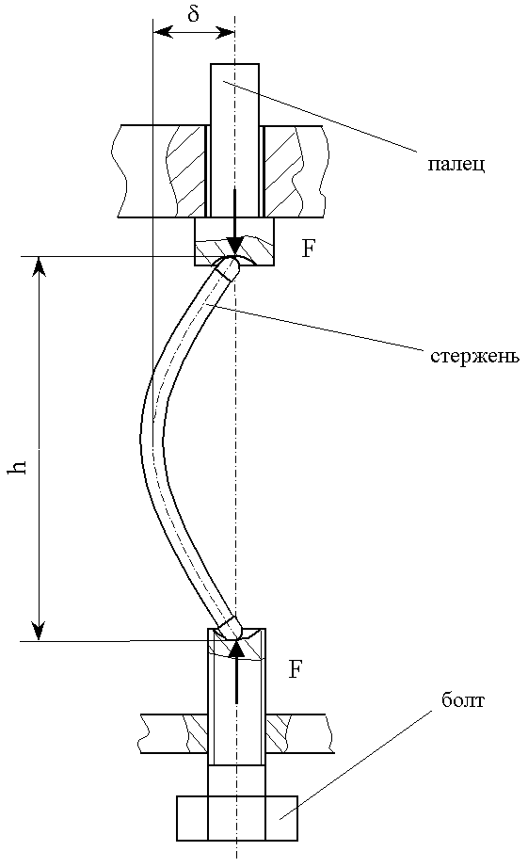
Рис.5. Схема приспособления для испытания стержней однонаправленного стеклопластика на продольный изгиб.

Измерение усилия F при испытании в приспособлении проводилось силоизмерительным датчиком ДС-3-100 кг, имеющим класс точности 0,1% по ГОСТ 28836-90. При нажатии на палец рычагом, к которому прикреплен силоизмерительный датчик, достаточно иметь перемещение 0,5–1 мм, чтобы определить усилие на стержень. После потери устойчивости усилие F практически остается постоянным в широком диапазоне перемещений.
Вторым параметром нагруженности стержня является прогиб δ. Для определения максимума напряжений в середине рабочей части образца использовалась эмпирическая формула для прогиба, полученная статистической обработкой серии экспериментальных зависимостей между относительным перемещением конца стержня и стрелой прогиба:
$δ=L⋅[0,\text{61588}⋅({Δh}/L)^{0\text{.}5}−0,\text{143625}⋅({Δh}/L)^{2}−1,\text{559}⋅{\text{10}}^{−4}]$,
где $Δh$ – перемещение болта в направлении силы. Она учитывает изменение формы упругой линии в связи с неравномерностью повреждений (соответственно, неравномерной податливостью) и разной степенью релаксации внутренних напряжений по длине стержня.
Условные максимальные расчетные напряжения изгиба определялись по выражению:
$σ_{\text{max}}={\text{32}⋅F⋅δ}/[π⋅(d−0,3)^{3}]$, (10)
где d – наружный диаметр стержня, 0,3 – удвоенная толщина защитной обмотки. Ввиду большого разброса в характеристиках прочности погрешности такого определения напряжений имеют здесь малый вес. На рис.6 показана экспериментальная зависимость усилия и расчетных напряжений для одного из стержней от перемещения его нагружаемого конца по фактическому измерению прогиба. Некоторое снижение сжимающей силы по мере обжатия свидетельствует об изменении распределения жесткости по длине стержня. Об этом же говорит и уменьшение стрелы прогиба относительно теоретического решения этой задачи в упругой постановке.

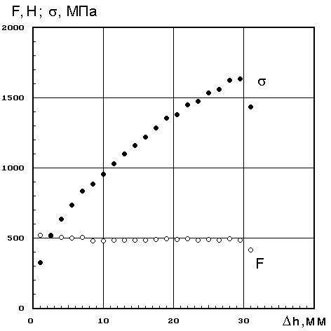
Рис.6. Зависимость усилия сжатия стержня (∅5,5 мм, длина 200 мм) и максимальных расчетных напряжений от перемещения его нагружаемого конца.

Испытания на прочность проводились при двух режимах нагружения: при постоянной скорости перемещения конца стержня на испытательной машине и при ступенчатом нагружении в приспособлении путем завинчивания болта на один оборот (шаг резьбы 1,5 мм) через равные интервалы времени 60, 300 и 1800 секунд. Непрерывное нагружение на разрывной машине Р-0,5 и ступенчатое при повышенных (+50,+60) и пониженных (–30°C) температурах проводили в ИЦ «СибНИИстрой», ступенчатое при комнатной температуре – в ИЦ СибНИА. Для сохранения температурного режима при испытаниях образцы выдерживались в климатической камере до достижения ими температуры на 2°C выше (или ниже при охлаждении) заданной температуры испытания. Каждый образец имел теплозащитную рубашку, не препятствующую его изгибу, но уменьшающую теплообмен с окружающей средой. В процессе испытаний отклонения температуры образцов в противоположную сторону также не превышали 2°C.
Испытания на долговечность при постоянных значениях номинальных напряжений проводились при комнатной температуре, +50 и –30°C. При комнатной и повышенной температуре образцы испытывались в ИЦ СибНИА и в ИЦ «СибНИИстрой», при отрицательной – в ИЦ «СибНИИстрой». Приспособления с образцами периодически вынимали из климатических камер для измерения и корректировки усилия, надевая на них теплоизолирующий кожух. Среднеквадратичная величина отклонения от средней температуры испытаний при выдерживании образцов в камерах составляла в этих экспериментах 1°C. При вынимании приспособления из камеры время измерения усилий выбирали таким, чтобы отклонение температуры образцов от заданной не превышало 2°C. Если усилия на всех образцах приспособления за это время не были измерены, приспособление помещалось в камеру для восстановления заданной температуры. Затем процедура повторялась для остальных образцов. Значение требуемого прогиба определялось по формуле (10) путем периодической корректировки перемещения при уменьшении усилия.
Результаты испытаний на прочность (средние значения сопротивления R) приведены в таблице 1, на долговечность (средние значения логарифма долговечности) – в таблице 2. Ввиду большого разброса характеристик прочности и долговечности при каждом режиме нагружения испытывали по 40 образцов. При некоторых дополнительных режимах испытаний на прочность для выявления температурно-временных закономерностей разрушения испытывалось по 20 образцов. Дробное значение скорости нагружения V в таблице 1 означает ступенчатое нагружение с интервалом времени в минутах, указанным в знаменателе дроби, целое число – номинальное значение скорости перемещения подвижного захвата испытательной машины при непрерывном нагружении.

Таблица 1.
Результаты испытаний стержней на прочность.
Обозна-чение  опыта | T,  °C | V,  мм/мин | Сопротивле-ние $\bar{R}$,  МПа | Среднеквад-ратичное отклонение S, МПа | Доверительный интервал при β = 0,95
П-1 | –30 | 1,5/1 | 2055,10 | 87,231 | 2027,24–2082,96
П-2 | +18 | 1,5/1 | 1699,99 | 77,193 | 1675,34–1724,64
П-3 | +23 | 1,5/1 | 1609,78 | 83,204 | 1583,23–1636,37
П-4 | +21 | 1,5/5 | 1613,09 | 97,069 | 1582,09–1644,09
П-5 | +21 | 1,5/30 | 1589,44 | 70,899 | 1566,80–1612,08
П-6^{*)} | +25 | 5 | 1726,80 | 60,260 | 1698,64–1754,96
П-7 | +25 | 10 | 1801,31 | 122,67 | 1762,13–1840,49
П-8 | +50 | 1,5/1 | 1575,42 | 108,53 | 1540,76–1610,08
П-9 | +60 | 1,5/1 | 1532,88 | 183,81 | 1474,17–1591,59
П-10^{*)} | +60 | 5 | 1574,21 | 148,06 | 1505,02–1643,40
П-11^{*)} | +60 | 10 | 1717,54 | 130,00 | 1656,79–1778,29

Примечание: *⁾ испытано 20 образцов.

Результаты испытаний на прочность свидетельствуют, что стеклопластик чувствителен к температуре и скорости нагружения. При небольшом различии комнатной температуры прочность заметно меняется. Изменение интервалов ступенчатого нагружения или скорости непрерывного нагружения также существенно влияет на прочностные характеристики. Действительно, стеклопластик при высоких характеристиках прочности и малом значении начальной энергии активации разрушения будет согласно формуле (4) иметь малую величину активационного объема γ. Из уравнения (1) следует, что напряжение, при котором происходит разрушение
$σ=\frac{1}{γ}\left(U_{0}−\text{RT}\text{ln}\frac{τ}{τ_{0}}\right)$.
Из формулы видно, что изменения прочности при изменении температуры или времени нагружения (времени разрушения) будут существенны при малом γ. Из данной формулы, задавая приращения варьируемым параметрам, получим
${Δσ}_{T}=−ΔT\frac{R}{γ}\text{ln}\frac{τ}{τ_{0}}$ и ${Δσ}_{τ}=−Δ\text{ln}τ\frac{\text{RT}}{γ}$.

Таблица 2.
Результаты испытаний стержней на долговечность.
Обозна-чение  опыта | T,  °C | σ,  МПа | $\text{lg \{}\bar{τ}$(с) | $$S(\text{lg}τ)$$ | СККР
Д-1^{*)} | –30 | 1727 | 5,1464 | 0,4627 | 2,902
Д-2^{*)} | +20 | 1520 | 4,5565 | 0,8042 | 6,371
Д-3 | +20 | 1471 | 5,2812 | 0,8744 | 7,488
Д-4^{**)} | +20 | 1368 | 6,3843 | 1,3928 | 24,705
Д-5^{**)} | +50 | 1280 | 5,6594 | 1,6956 | 49,611
Д-6^{**)} | +50 | 1213 | 7,2638 | 1,5341 | 34,206
Д-7^{**)} | +50 | 1172 | 7,3404 | 1,6907 | 49,061

Примечания: *⁾ среднее значение логарифма долговечности определено по медиане; среднеквадратичное отклонение S вычислено с добавлением удвоенного квадрата отклонений для наибольших значений долговечности, отброшенных при определении медианы;
**⁾ испытания продолжаются; среднее значение логарифма долговечности и среднеквадратичное отклонение S определено по линейной зависимости логарифма долговечности от нормированного отклонения на вероятностной бумаге согласно нормальному закону распределения.

При испытаниях на долговечность были выбраны достаточно высокие уровни напряжений, чтобы получить результат за приемлемое время. В опытах
Д-1 и Д-2 по 2 образца разрушились при нагружении или в самом начале испытаний. Это резко отличающиеся значения долговечности. При статистической обработке они отбрасывались, и среднее значение логарифма долговечности определялось по медиане с отбрасыванием такого же числа результатов наиболее долговечных образцов. Но при вычислении среднеквадратичного отклонения последние результаты включались с удвоением для компенсации отброшенных данных с малой долговечностью, а при оценке законов распределения добавлялись их отклонения от медианы с противоположным знаком.
Испытания в опытах Д-4–Д-7 продолжаются, поэтому для них можно дать только ориентировочные значения среднего логарифма долговечности и среднеквадратичного отклонения. Для этого находится уравнение линейной регрессии между логарифмом долговечности испытанных образцов и нормированным отклонением Z для каждого образца в вариационном ряду согласно принятому закону распределения. Или, что то же самое, построением статистического распределения на вероятностной бумаге. Нормированные отклонения естественно взять равными математическим ожиданиям случайной величины (СВ) на каждом из n равновероятных интервалов по числу образцов, которые должны быть испытаны при этом режиме. На рис.7 показаны полученные статистические зависимости логарифма долговечности от нормированных отклонений для опытов Д-5 и Д-7. Пересечение прямой регрессии в этих координатах с линией $Z=0$ дает оценку среднего значения логарифма долговечности, а пересечение с линиями $Z=±1$ позволяет оценить среднеквадратичное отклонение. Для наглядности представления о разбросе в последнем столбце таблицы 2 указана СККР – среднеквадратичная кратность разброса – антилогарифм среднеквадратичного отклонения логарифма долговечности.

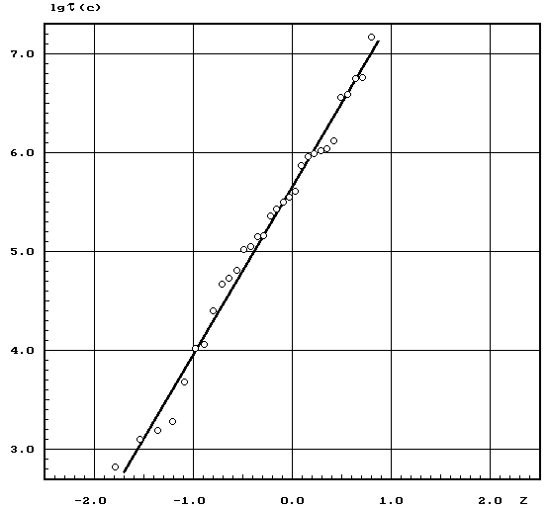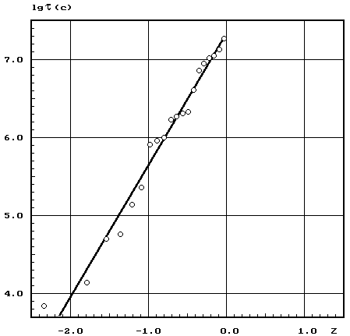

опыт Д-5 опыт Д-7

Рис.7. Статистика связи логарифма долговечности с нормированным отклонением для нормального закона распределения (температура 50°C).

По результатам, приведенным в таблице 2, видно, что при одной и той же долговечности разброс увеличивается с увеличением температуры испытаний, а при одной и той же температуре – с увеличением длительности разрушения. Это говорит о влиянии реологических свойств матрицы на скорость разрушения композита. Обращает на себя внимание изменение закона распределения долговечности при наиболее длительном режиме разрушения при комнатной температуре (Д-4). Если при режимах Д-2 и Д-3 закон распределения можно считать единым для всех образцов, то для режима Д-4 результаты испытаний распадаются на две группы (рис.8). Возникает вопрос, не является ли подобная картина признаком того, что долговечность композита определяется здесь скоростью разрушения связующего? Ведь начальная энергия активации разрушения эпоксидной смолы имеет примерно такое же значение, что и испытуемый стеклопластик [25,27], или даже несколько ниже [28].

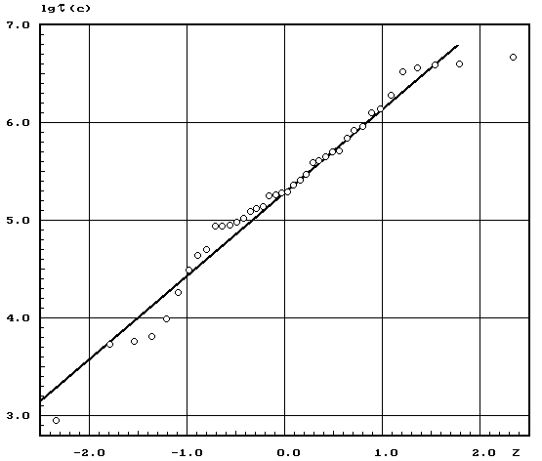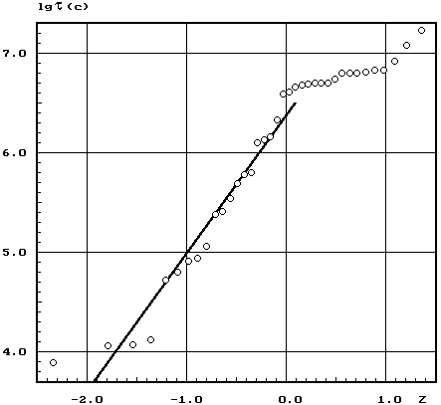

опыт Д-3 опыт Д-4

Рис.8. Статистика связи логарифма долговечности с нормированным отклонением для нормального закона распределения (температура 20°C).

Термоактивационный анализ – построение силовых зависимостей энергии активации разрушения – выполнен путем представления экспериментальных данных согласно выражению (4). При испытаниях на продольный изгиб для случая постоянной скорости перемещения активного захвата испытательной машины прогиб и, соответственно, напряжения изгиба будут изменяться примерно пропорционально $\sqrt{t}$. Тогда эквивалентное время разрушения из условия (3) будет выражаться формулой
$τ_{}=2\frac{{Bσ}_{}+\text{exp}(−{Bσ}_{})−1}{B^{2}σ_{{}^{2}}}t_{}$.
С точки зрения кинетической концепции разрушения испытания на прочность и долговечность являются лишь вариантами нагружения. То есть по силовым зависимостям энергии активации разрушения могут быть выполнены оценки как прочности, так и долговечности: прочность – это долговечность при нарастающих нагрузках.
Ранее подобные вопросы термоактивационного анализа и прогнозирования долговечности стеклопластика уже рассматривались [29]. Но сложность его поведения не давала полной ясности о методиках применения такого подхода. Наш метод заключается в том, чтобы анализировать наблюдаемые отклонения в поведении реального материала от идеального, оставаясь на позициях кинетической концепции разрушения, и, опираясь на теорию скоростей процессов, находить объяснения этим отклонениям [13].
На рис.9 показаны результаты термоактивационного анализа. Четыре экспериментальных результата испытаний на прочность при комнатной температуре и один при отрицательной дают линейную зависимость энергии активации разрушения со значением U₀≈35 ккал/моль (прямая 2), что близко к тому, что получено при испытаниях на растяжение (рис.2). Несколько большее значение может быть следствием того, что при комнатной температуре уже происходит некоторая релаксация внутренних напряжений [11]. К тому же это – более дальняя экстраполяция. Поэтому при обработке и анализе результатов испытаний было принято среднее значение U₀=34,5 ккал/моль из полученных в опытах на растяжение.

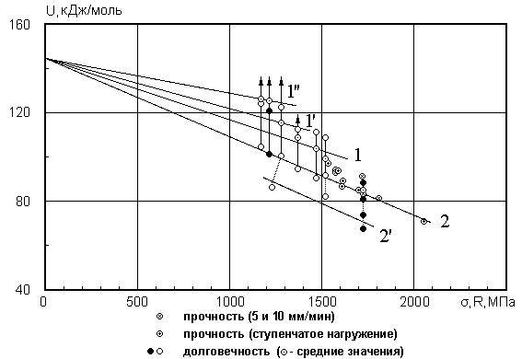

Рис.9. Силовые зависимости энергии активации разрушения стержней однонаправленного стеклопластика при продольном изгибе. Для опытов на долговечность показаны границы разброса U. Стрелки означают продолжающиеся испытания.

Данные испытаний на долговечность при –30°C практически ложатся на прямую 2. Эта прямая – максимальное значение активационного объема $γ_{\text{max}}$, свидетельствующее о наибольших внутренних напряжениях в локальных объемах материала, где происходят акты разрушения [10,11]. Релаксации внутренних напряжений здесь не происходит. Выпадающие экспериментальные точки, соединенные на рис.9 штриховыми линиями с остальными и соответствующие разрушению при выходе на заданный режим нагружения при испытаниях на долговечность, группируются около прямой 2', параллельной прямой 2. При других режимах испытаний тангенс угла наклона $U(σ)$ меньше. Причем при увеличении температуры и длительности разрушения он уменьшается (прямые 1, 1', 1''). Уменьшение среднего значения активационного объема γ имеет здесь свои закономерности. Для более наглядной картины они показаны на рис.10.
Как видно, при температуре +50°C уменьшение γ идет круче, чем при комнатной температуре, что обычно характерно для термоактивированного релаксационного процесса. Заметна особенность: с уменьшением времени разрушения кривые релаксации при всех трех значениях температуры стремятся к некоторому $γ_{\text{max}}^{}$, меньшему, чем $γ_{\text{max}}$. Напрашивается вывод, что в первоначальный момент разрушения происходит быстрая частичная релаксация внутренних напряжений, и активационный объем несколько уменьшается. При комнатной температуре, когда нагружение занимает всего несколько минут, релаксация практически отсутствует, а при +50 и +60°C за доли минуты происходит полностью. При комнатной температуре с увеличением длительности разрушения на релаксационной кривой наблюдается участок перехода от быстрой релаксации к замедленной, когда оба релаксационных процесса влияют на процесс разрушения в соизмеримой степени. Штриховой линией нанесена релаксационная кривая, показывающая составную долю медленного релаксационного процесса при комнатной температуре. Сравнение рис.2 и 9,10 показывает существенное отличие в поведении стеклопластика при изгибе по отношению к растяжению.

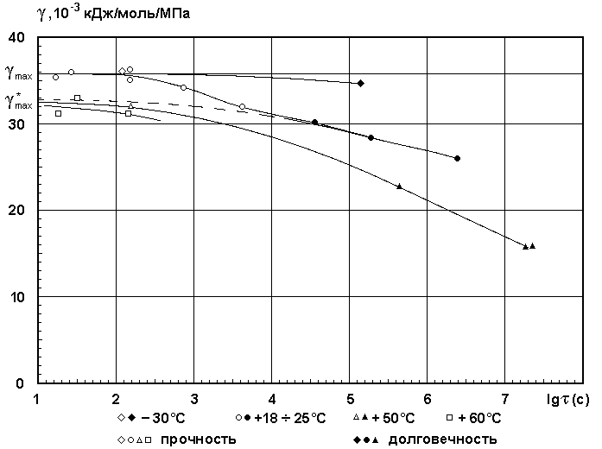
Для опытов на прочность по оси абсцисс отложен
логарифм эквивалентного времени разрушения

Рис.10. Зависимости активационного объема γ (по рис.9) от температуры и длительности разрушения.

Подобные релаксационные кривые наблюдаются у разных материалов. Описание перехода от $γ_{\text{max}}$ к $γ_{\text{min}}$, например, для алюминиевых сплавов [8] реологическими элементами Максвелла позволяет прогнозировать их долговечность при произвольных изменениях напряжений и температуры. Для прогнозирования долговечности однонаправленного стеклопластика при изгибе требуется описание данных процессов релаксации внутренних напряжений аналогичными моделями вязкого [21,30,31] или пластического течения (6) [9,32].
Сравнение силовых зависимостей энергии активации разрушения однонаправленного стеклопластика при растяжении (рис.2) и продольном изгибе (рис.9) в одних координатах дано на рис.11. Коэффициент $γ_{\text{min}}$ для стержней в исходном состоянии при растяжении больше, чем $γ_{\text{max}}$ при продольном изгибе.

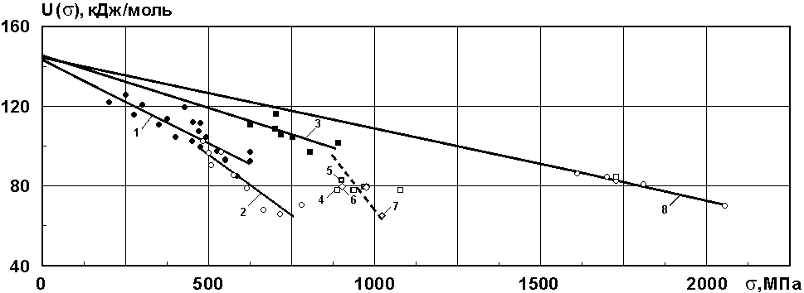

Прямая 8 соответствует прямой 2 на рис 9: ○ – средние значения энергии активации разрушения в испытаниях на прочность при +18 ÷ –30°C,
◻ – то же в испытаниях на долговечность при –30°C.

Рис.11. Сравнение силовых зависимостей энергии активации разрушения стержней однонаправленного стеклопластика при растяжении и продольном изгибе.

Если получить значения $γ_{\text{max}}$ для растяжения, то его отношение к $γ_{\text{max}}$ для изгиба будет характеризовать коэффициент концентрации напряжений в местах уширений, находящихся в захватах испытательной машины. Отношением же $γ_{\text{min}}$ здесь пользоваться нельзя, так как при изгибе $γ_{\text{min}}$ не определен. И еще неясно, что будет определять долговечность в условиях изгиба при длительном разрушении – разрушение волокон или разрушение матрицы. Для растяжения же потребуется другая модель, которая будет описывать релаксационный процесс в других объемах композита.
При испытании серии образцов на прочность или долговечность зависимость U(σ) представляет собой статистическое поле точек, группирующихся около прямой U₀–γσ. В первом приближении, пока мы не располагаем подробной статистикой, его можно представить в виде полосы постоянной ширины. Об этом свидетельствуют имеющиеся экспериментальные данные для других материалов (рис.12). При получении характеристик прочности разница во времени разрушения отдельных образцов мала, и мы получаем разброс по σ как горизонтальное сечение этой полосы. При определении долговечности разброс ее логарифма будет вертикальным сечением полосы разброса U(σ). В результате статистика интересующих нас свойств материала представляется статистикой отклонений энергии активации разрушения отдельных образцов от среднестатистического положения U(σ). Задавая эти отклонения с той или иной вероятностью, будем получать в расчетах соответствующий разброс долговечности или разброс прочности.
Если сопоставить среднеквадратичные отклонения прочности и логарифма долговечности как отклонения ΔU для тех опытов, когда релаксация внутренних напряжений практически не происходит, то получим следующие оценки. В опытах П-1–П-3 и П-6, П-7 (табл.1) среднеквадратичные отклонения прочности находятся в диапазоне от 60,26 до 122,67 МПа. Умножив их на $γ_{\text{max}}$, получим разброс $S(ΔU)$ от 2,17 до 4,42 кДж/моль. Для долговечности при –30°C получаем с отбрасыванием двух выпавших результатов (что дано в табл.2, опыт Д-1) $S(ΔU)$=$\text{RT}⋅S(\text{ln}τ)$=2,15, а без отбрасывания – 4,47 кДж/моль. То есть оценки разброса энергии активации разрушения получились соизмеримыми. Если же оценить выбросы ΔU, поделив расстояние между прямыми 2 и 2' (12,7 кДж/моль, рис.9) на среднее значение $S(ΔU)$=3,3 кДж/моль, получим 3,85 – разумную для этих случаев величину.

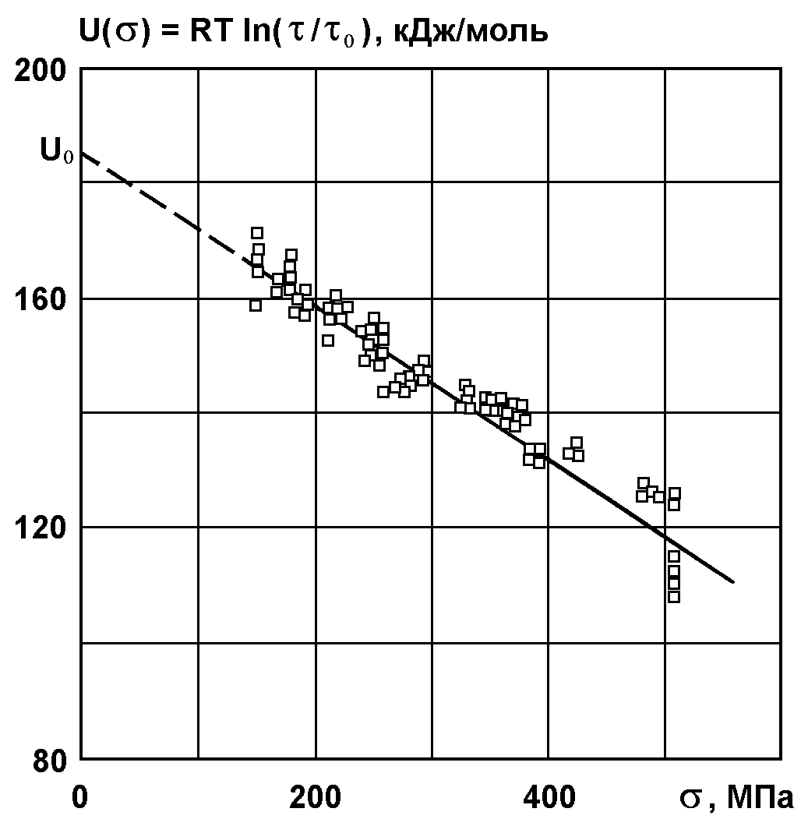

Зависимость U(σ) соответствует $γ_{\text{min}}$.

Рис.12. Силовая зависимость энергии активации разрушения сплава Д16 Т, испытанного при постоянных напряжениях в интервале температуры 100÷200°C [8]. Статистика отклонений по отдельным образцам
(γ=$γ_{\text{min}}$).

Релаксационные процессы в стеклопластике при изгибе накладывают и свои отпечатки на закон распределения прочности и долговечности. При отсутствии влияния релаксационных процессов распределение прочности и логарифма долговечности хорошо описывается нормальным законом. Соответственно этому получается нормальный закон распределения и для полосы разброса U(σ). При увеличении длительности разрушения менее долговечные образцы имеют повышенный разброс, так как в начальный период происходит относительно быстрая релаксация внутренних напряжений. В результате со стороны меньших значений долговечности хвосты распределений более вытянуты, и соответствие нормальному закону распределения нарушается. На рис.13 и 14 показаны распределения прочности и долговечности и оценено их соответствие нормальному закону по критерию $χ^{2}$. Отметим также, и что наибольший разброс значений прочности получается при наибольшей температуре испытаний и наибольшем для нее времени нагружения (опыт П-9, табл.1), когда релаксационные процессы, влияние температуры и времени нагружения сказываются в большей степени. Вероятность соответствия нормальному закону распределения в этом опыте имеет примерно такое же значение, как и при комнатной температуре в случае медленного нагружения (опыт П-5, табл.1, рис.13б).

(а) (б)

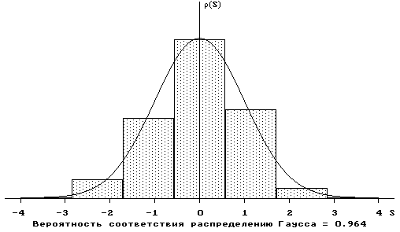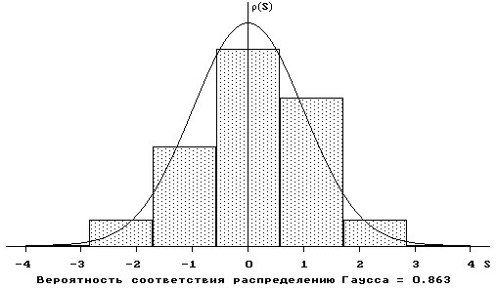

Рис.13. Гистограммы распределения характеристик прочности: сопротивление R, опыт П-2 (а) и П-5 (б), табл.1.

(а) (б)

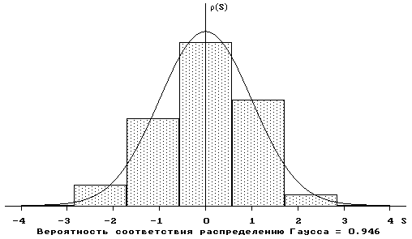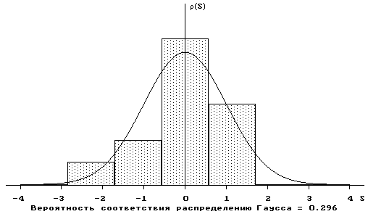

Рис.14. Гистограммы распределения характеристик долговечности: lgτ, опыт
Д-1 (а) и Д-3 (б), табл.2.

На этих рисунках число интервалов, на которые делится вся область распределения СВ, взято равным семи. Это чуть больше оптимального числа пять для 40 значений СВ, рекомендуемого с учетом закона распределения [33]. Семь интервалов тоже может быть взято как оптимальное по другим рекомендуемым формулам. В данном случае при этом числе интервалов получается более наглядная картина. Когда $γ=γ_{\text{max}}$, закон распределения характеристик прочности (рис.13а) и долговечности (рис.14а) близок к нормальному. Прочность и долговечность стеклопластика при $γ<γ_{\text{max}}$ имеют от него отклонения тем большие, чем больше время нахождения образцов под нагрузкой или температура (рис.13б и 14б).
Закладывая в расчет, таким образом, распределение по ΔU (для волокон) и среднестатистические реологические характеристики материала, можно получать основную долю разброса прочности и долговечности при решении задач прогнозирования механических характеристик однонаправленного стеклопластика при изгибе. Для растяжения, учитывая, что это уже другая конструкция и другая схема нагружения, реологические характеристики стержней будут другими.

ЛИТЕРАТУРА

- Регель В.Р., Слуцкер А.И., Томашевский Э.Е. Кинетическая природа прочности твердых тел. М., Наука, 1974, 560 с.
- Куксенко В.С., Слуцкер А.И., Фролов Д.И. Механизм зарождения и распространения макротрещин в нагруженных полимерах. Проблемы прочности, 1975, №11, с.81-84.
- Петров В.А. Принципы кинетической теории прогнозирования макроразрушения твердых тел. Физика твердого тела, 1981, т.23, №12, с.3581-3585.
- Бартенев Г.М. Прочность и механизм разрушения полимеров. М., Химия, 1984, 280 с.
- Тамуж В.П., Куксенко В.С. Микромеханика разрушения полимерных материалов. Рига, Зинатне, 1978, 294 с.
- Петров В.А., Башкарев А.Я., Веттегрень В.И. Физические основы прогнозирования долговечности конструкционных материалов. СПб., Политехника, 1993, 475 с.
- Eyring H., Lin S.H., Lin S.M. Basic chemical kinetics. N.Y. and oth., John Wiley and Sons, 1980 (Эйринг Г., Лин С.Г., Лин С.М. Основы химической кинетики. М., Мир, 1983, 528 с.).
- Петров М.Г. Прогнозирование долговечности элементов авиаконструкций из металлических сплавов при статическом, циклическом и термоциклическом нагружениях. Дис. канд. техн. наук, Новосибирск, 1995.
- Петров М.Г. Реологические свойства материалов с позиций физической кинетики. ПМТФ, 1998, №1, с.119-128 (Petrov. M.G. Rheological properties of materials from the point of view of physical kinetics. Jour. of Applied Mechanics and Technical Physics, 1998, v.39, N1, pp.104-112).
- Петров М.Г., Равикович А.И. Кинетический подход к определению долговечности алюминиевых сплавов при различных температурно-временных условиях нагружения. ПМТФ, 2001, №4, с.190-196 (Petrov. M.G. and Ravikovich A.I. Kinetic approach to prediction of the life of aluminum alloys under thermal-temporal loading conditions. Jour. of Applied Mechanics and Technical Physics, 2001, v.42, N4, pp.725-730).
- Степанов В.А., Песчанская Н.Н., Шпейзман В.В. Прочность и релаксационные явления в твердых телах. Л., Наука, 1984, 248 с.
- Бартенев Г.М. Сверхпрочные и высокопрочные неорганические стекла. М., Стройиздат, 1974, 240 с.
- Бартенев Г.М., Френкель С.Я. Физика полимеров. Л., Химия, 1990, 432 с.
- Регель В.Р. Исследования по физике прочности композитных материалов. Обзор. Механика композитных материалов, 1979, №6, с.999-1020.
- Берштейн В.А., Гликман Л.А. О механизме замедленного разрушения полиэфирных стеклопластиков. Физика твердого тела, 1963, т.5, вып.8, с.2278-2284.
- Структура и свойства композиционных материалов. К.И.Портной, С.Е.Салибеков, И.Л.Светлов, В.М.Чубаров. М., Машиностроение, 1979, 255 с.
- Куксенко В.С., Орлов Л.Г., Фролов Д.И. Концентрационный критерий укрупнения трещин в гетерогенных материалах. Разрушение композитных материалов, Рига, Зинатне, 1979, с.25-31.
- Журков С.Н., Томашевский Э.Е. Временная зависимость прочности при различных режимах нагружения. Некоторые проблемы прочности твердого тела. М.-Л., АН СССР, 1959, с.68-75.
- Прочность и деформативность конструкций с применением пластмасс. Под общей ред. д.т.н проф. А.Б. Губенко. М., Изд-во лит. по строит., 1966, 296 с.
- Krausz A.S., Eyring H. Deformation kinetics. N.Y. and oth., John Wiley and Sons, 1975, 398 p.
- Овчинский. А.С. Процессы разрушения композиционных материалов: имитация микро- и макромеханизмов на ЭВМ. М., Наука, 1988, 278 с.
- Устинов В.П., Петров М.Г., Савин В.Ф., Устинов Б.В. Прогнозирование долговечности СПА в составе трехслойных стеновых панелей. Вестник Сибирского государственного университета путей сообщения, 2002, №4, с.115-123.
- Берштейн В.А., Гликман Л.А. Временная зависимость прочности гетерогенных материалов. Физика твердого тела, 1963, т.5, вып.8, с.2270-2277.
- Скудра А.М., Булавс Ф.Я., Роценс К.А. Ползучесть и статическая усталость армированных пластиков. Рига, Зинатне, 1971, 238 с.
- Регель В.Р., Савицкий А.В., Санфирова Т.П. К вопросу о температурно-силовой зависимости долговечности композиционных материалов. Механика полимеров, 1976, №6, с.1002-1009.
- Lifshitz J.M. Time-dependent fracture of fibrous composites. Composite materials. v.5. Fracture and fatigue. Ed. by L.J. Broutman, N.Y. and London, Academic Press, 1974, pp.249-311 (Лифшиц Дж. М. Замедленное разрушение волокнистых композитов. Композиционные материалы, т.5. Разрушение и усталость. М., Мир, 1978, с.267-332).
- Тунин А.Л., Томашевский В.Т. Ползучесть и длительная прочность при междуслойном сдвиге ориентированных стеклопластиков. Механика полимеров. 1971, №6, с.1003-1012.
- Регель В.Р., Лексовский А.М., Кириенко О.Ф. К вопросу о температурно-временной зависимости прочности адгезионных контактов метал – полимер. Механика полимеров, 1977, №3, с.544-547.
- Берштейн В.А., Гликман Л.А. Об ускоренных методах определения длительной прочности стеклопластиков. Заводская лаборатория, 1964, т.30, №2, с.215-218.
- Бартенев Г.М., Сандитов Д.С. Релаксационные процессы в стеклообразных системах. Новосибирск, Наука, Сиб. Отд., 1986, 238 с.
- Корабельников Ю.Г. Влияние перерывов в действии нагрузок на долговечность и деформативность конструкционных пластмасс. Механика композитных материалов, 2002, т.38, №4, с.507-530.
- Синани А.Б. Релаксация напряжений в стеклообразных полимерах. Механика полимеров, 1971, №6, с.987-994.
- Новицкий П.В., Зограф И.А. Оценка погрешностей результатов измерений. Л., Энергоатомиздат, 1991, 304 с.

Поступила в редакцию 17 декабря 2002 года.

